# 采购订单系统使用说明

目录

采购订单系统使用说明 1

一、 登陆 1

二、 用户角色描述 2

三、 审批者使用说明 2

1. 订单管理 3

查看订单信息 3

2. 查看物品库 3

3. 统计信息 4

4. 修改个人密码及注销 5

5. 其他 5

排序 5

搜索 6

## 登陆

登陆网址为：<http://172.16.0.69/order/code>

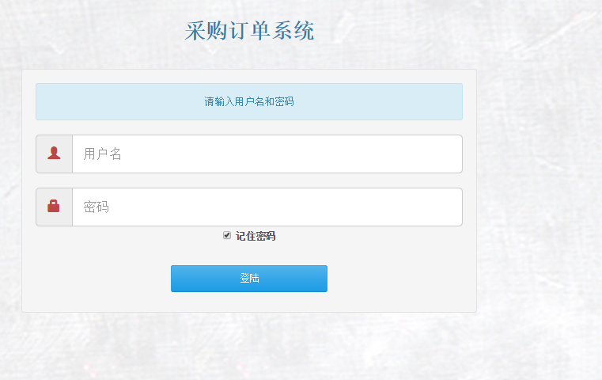

在登陆界面输入用户名密码登陆即可。

## 用户角色描述

|  |  |
| --- | --- |
| 用户角色 | 用户描述 |
| *员工1* | *负责创建订单，提交订单至审批者，修改物品参数，查看数据统计* |
| *员工2* | *同上* |
| *审批者* | *负责审批、修改来自员工的订单，提交订单至老板，修改物品参数，查看数据统计* |
| *老板* | *负责审批、修改来自审批者的订单，审批后形成最终订单，所有人都可以看得到，修改物品参数，查看数据统计* |
| *观察者* | *在订单处理的所有流程都可以查看得到当前订单状态，查看物品参数，查看数据统计* |
| *用户管理员* | *负责添加，修改，删除用户账户。* |

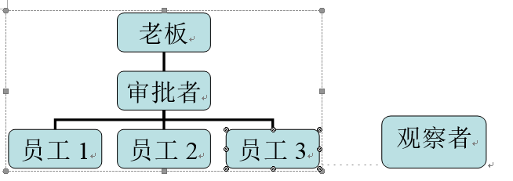

## 审批者使用说明

成功登陆后，界面如下：

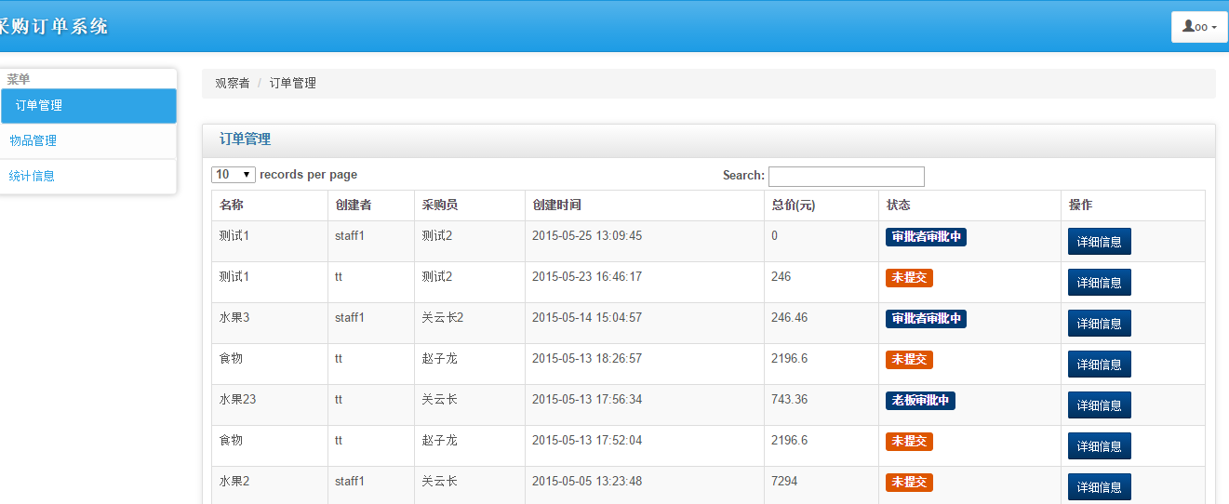

### 订单管理

#### 查看订单信息

观察者可以查看订单信息。

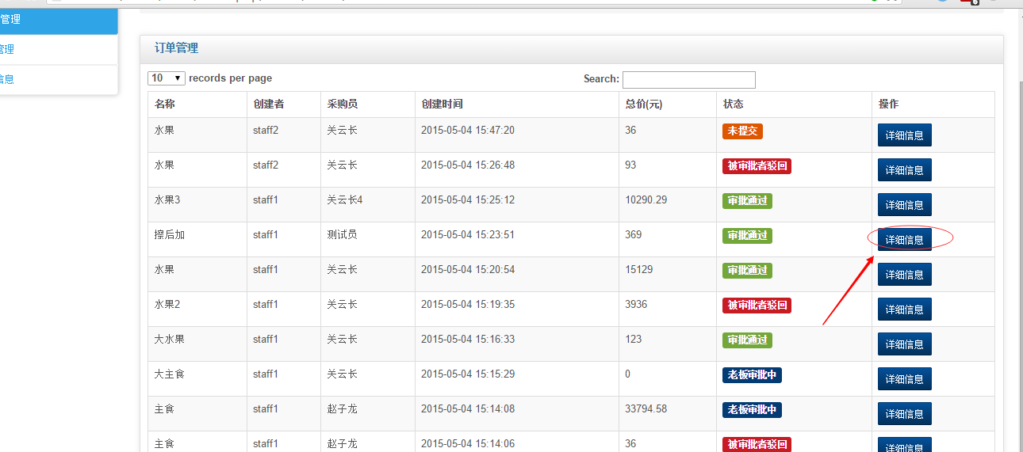

点击订单的“详细信息”。

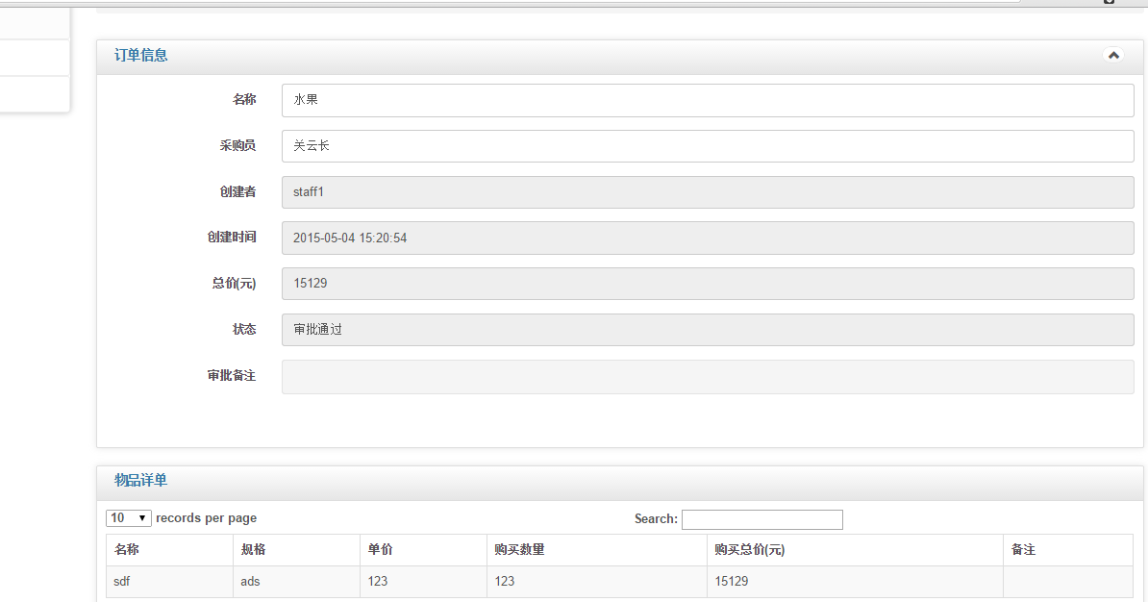

### 查看物品库

观察者可以查看物品库的信息

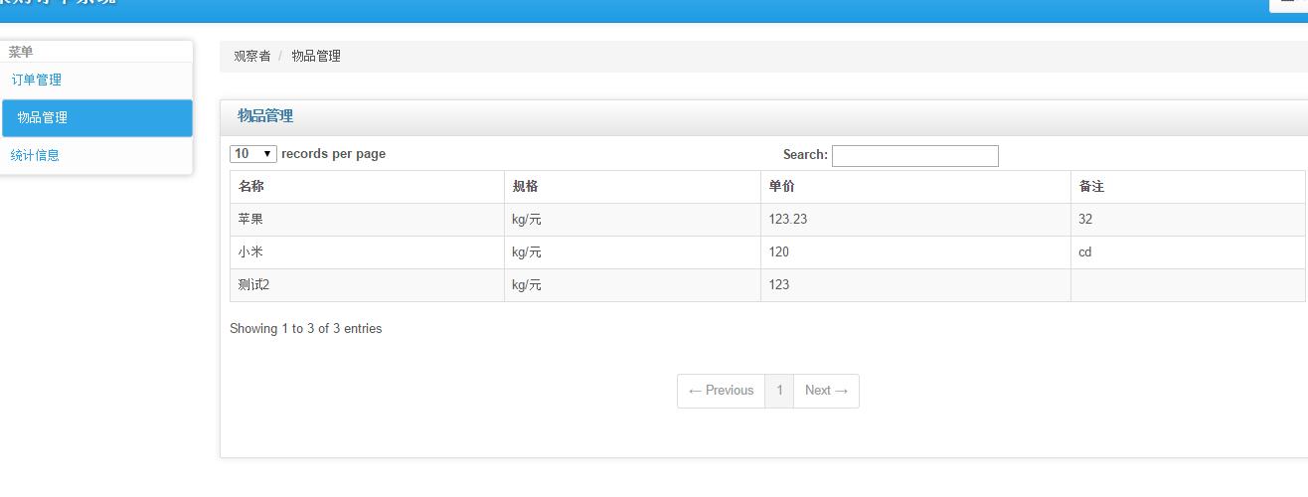

### 统计信息

观察者可以查看统计信息

进入统计信息页面后，填写需要统计的开始日期，终止日期，创建人。点击“确定”，即可显示统计信息。点击上面“一天内”等按钮，可以自动填写相应日期信息。

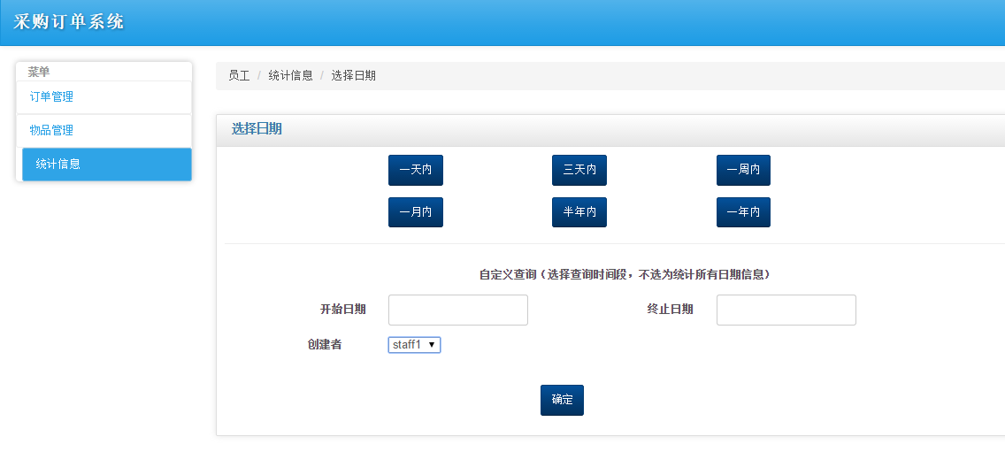

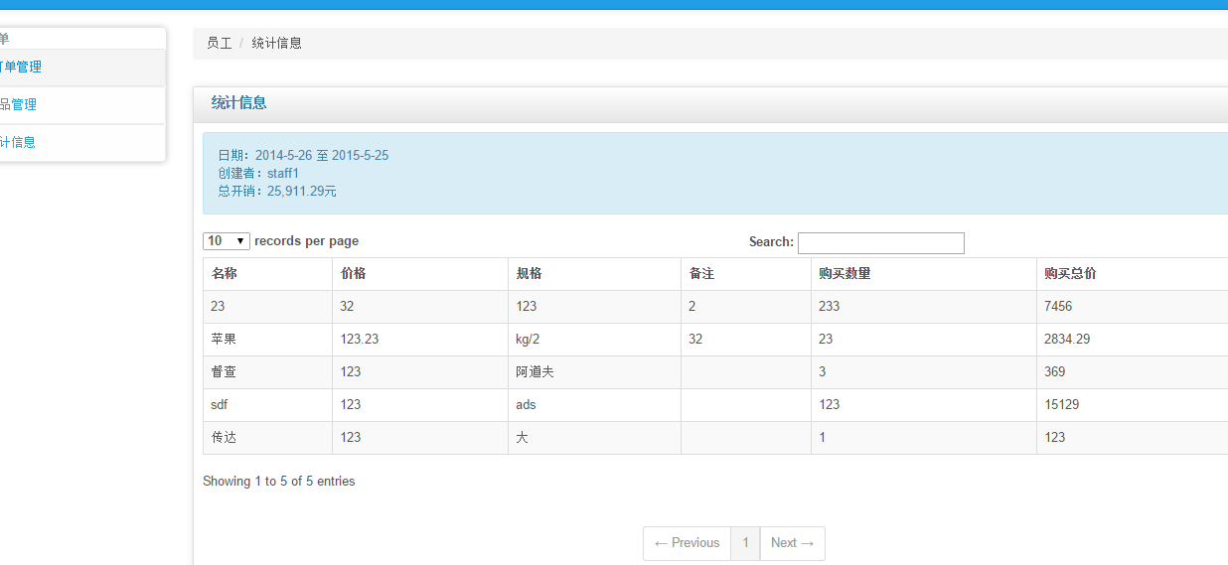

### 修改个人密码及注销

点击右上角用户名，显示选项，点击相应选项即可。

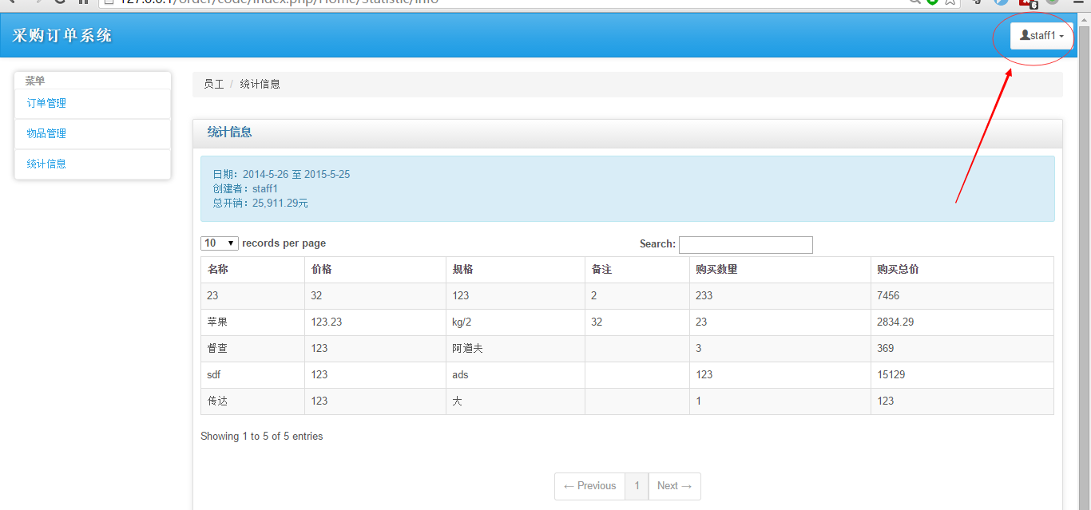

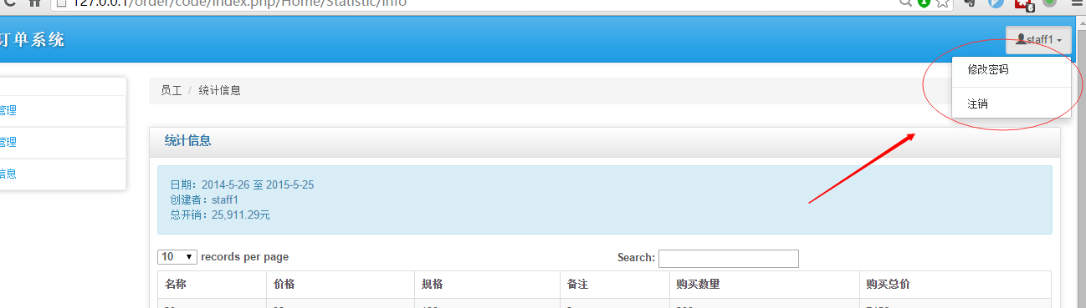

### 其他

#### 排序

文网页中所有表格均可根据某一列排序。

点击相应表格的表头即可。

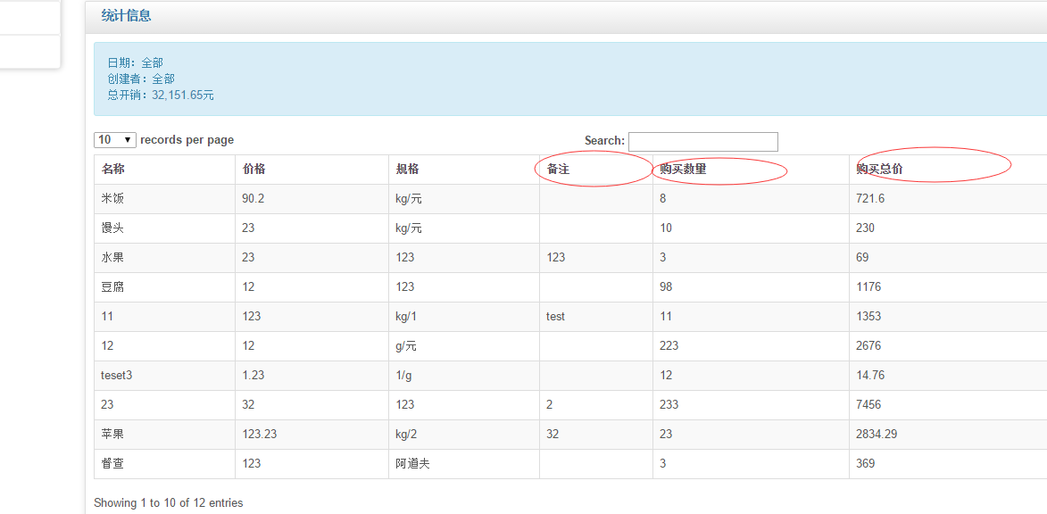

#### 搜索

在搜索栏输入需要搜索的文字即可。

